
特  色 |  | 價格低。 | 規  格 |  | 輸入電源 | DC24V~36V
特  色 |  | 小型輕量。 | 規  格 |  |  | 3A以上
特  色 |  | 自動電流下降功能。 | 規  格 |  | 驅動電流 | 1.4A/相 MAX
特  色 |  | 馬達激磁OFF功能。 | 規  格 |  | 環境溫度 | 0~40ºC
特  色 |  | 運轉電流及停止電流獨立調整。 | 規  格 |  | 重量 | 160g
特  色 |  | 激磁原點輸出。 | 規  格

 | 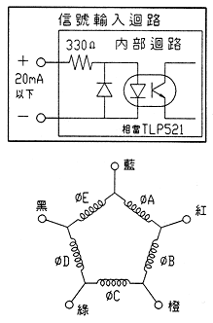
  輸  入  信  號  說  明
    接頭 | 腳位 | 名稱 | 功能說明
    CON1 | 1 | VCC OUT | +5V輸出 (30mA max)
    CON1 | 2 | NC
    CON1 | 3 | TIMMING OUT+ | 全步級： 10個PULSE輸出一次  半步級： 20個PULSE輸出一次
    CON1 | 4 | TIMMING OUT-
    CON1 | 5 | HOLD OFF - | (H)時馬達激磁OFF
    CON1 | 6 | HOLD OFF +
    CON1 | 7 | DIR (CCW) - | 單脈波：旋轉方向輸入(L)時正轉  雙脈波：逆轉方向(CCW)輸入
    CON1 | 8 | DIR (CCW) +
    CON1 | 9 | PULSE (CW) - | 單脈波：脈波輸入  雙脈波：正轉方向(CW)輸入
    CON1 | 10 | PULSE (CW) +
    CON2 | 1 | A | TAMAGAWA  (ORIENTAL)  高扭力型  馬達輸出接線 | 藍
    CON2 | 2 | B | TAMAGAWA  (ORIENTAL)  高扭力型  馬達輸出接線 | 紅
    CON2 | 3 | C | TAMAGAWA  (ORIENTAL)  高扭力型  馬達輸出接線 | 橙
    CON2 | 4 | D | TAMAGAWA  (ORIENTAL)  高扭力型  馬達輸出接線 | 綠
    CON2 | 5 | E | TAMAGAWA  (ORIENTAL)  高扭力型  馬達輸出接線 | 黑
    CON3 | 1 | GND | 驅動電源輸入DC24~36V
    CON3 | 2 | GND
    CON3 | 3 | +24V
    CON3 | 4 | +24V

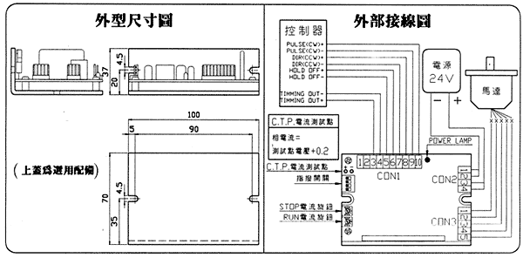
指撥開關SWITCH設定說明
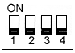
  NO. | 功能模式 | OFF | ON
  1 | 輸入信號方式 | 雙脈波方式 | 單脈波方式
  2 | 步進角 | 0.36º/pulse | 0.72º/pulse
  3 | 自動電流降低 | 動作 | 不動作
  4 | 驅動電流最大值 | 1.4A | 0.7A

